**Bài 5:** Đánh giá độ phức tạp của hàm tính dãy FIBONACCI sau:

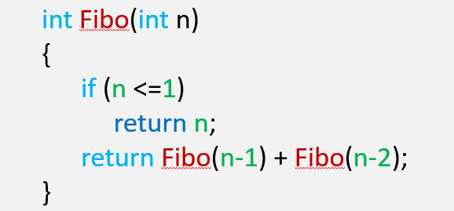

**Giải**

Chọn phép cộng làm câu lệnh đặc trưng

T(n) = 0 với n <= 1

T(n) = T(n – 1) + T(n – 2) + 1 với n > 1

NX: T(n) là hàm tăng theo số mũ: T(n) = O(a^n)

* O(a^n) = O(a^n-1) + O(a^n-2) + O(1)

Bỏ O(1) -> a^n = a^n-1 + a^n-2 -> a = 1.618

Vậy T(n) = 1,618^n